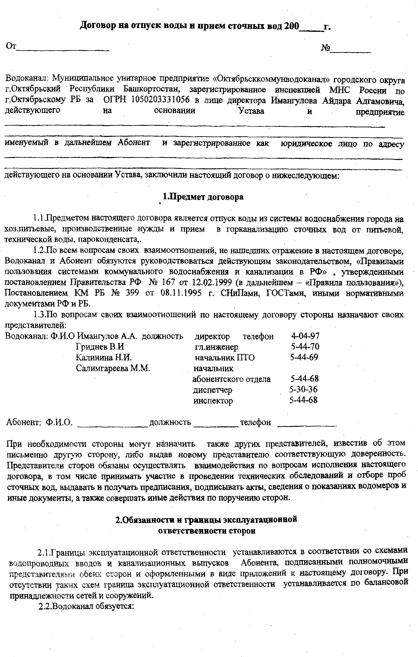
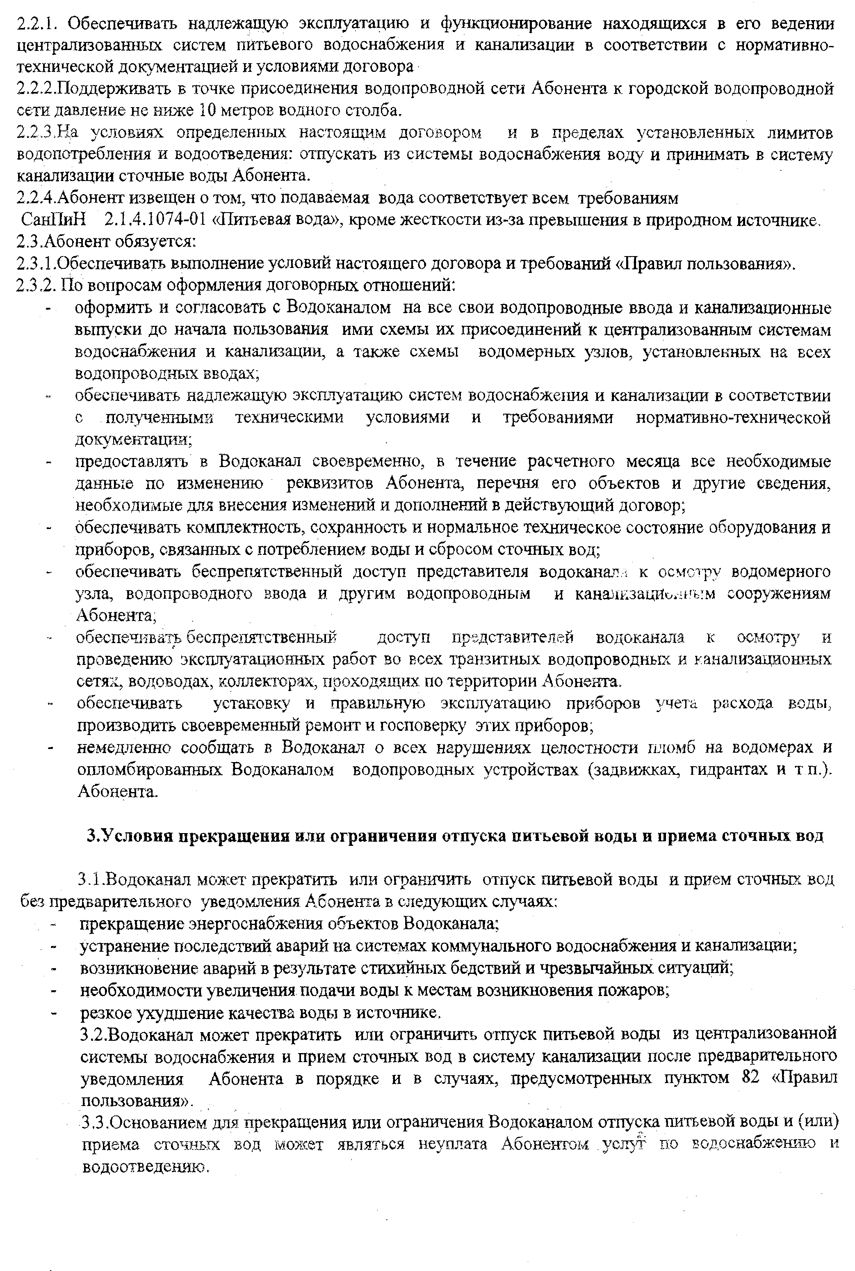

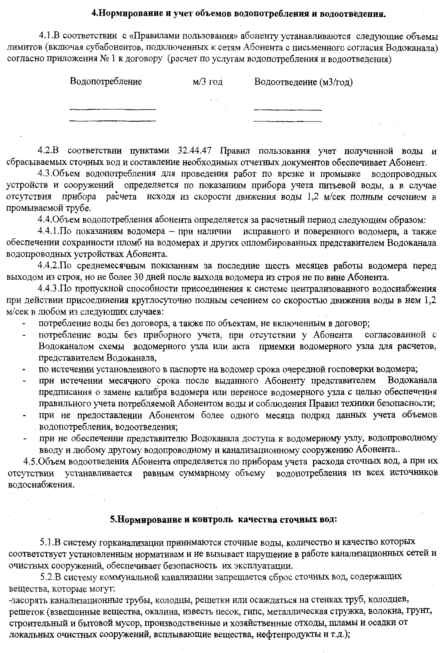
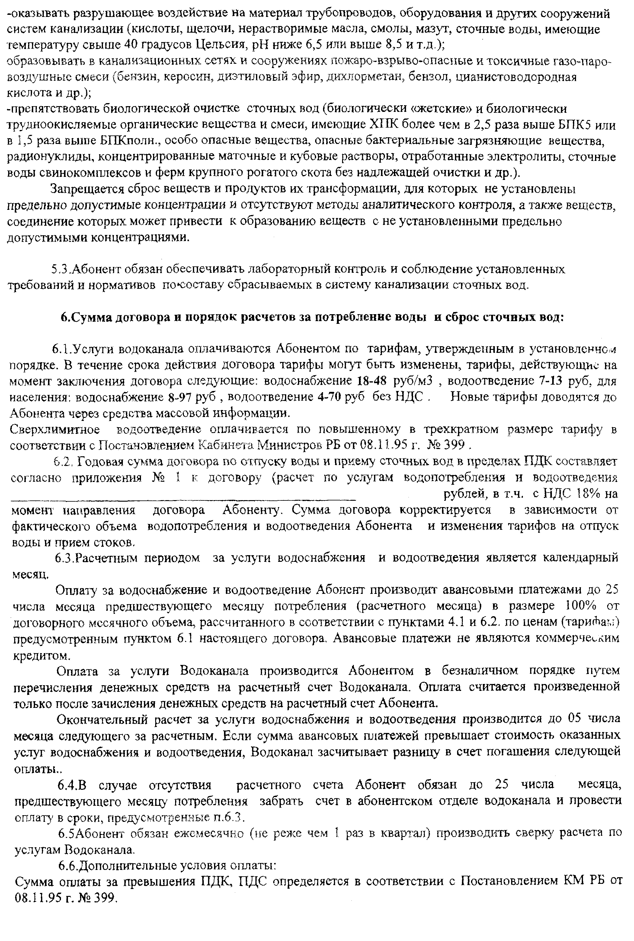

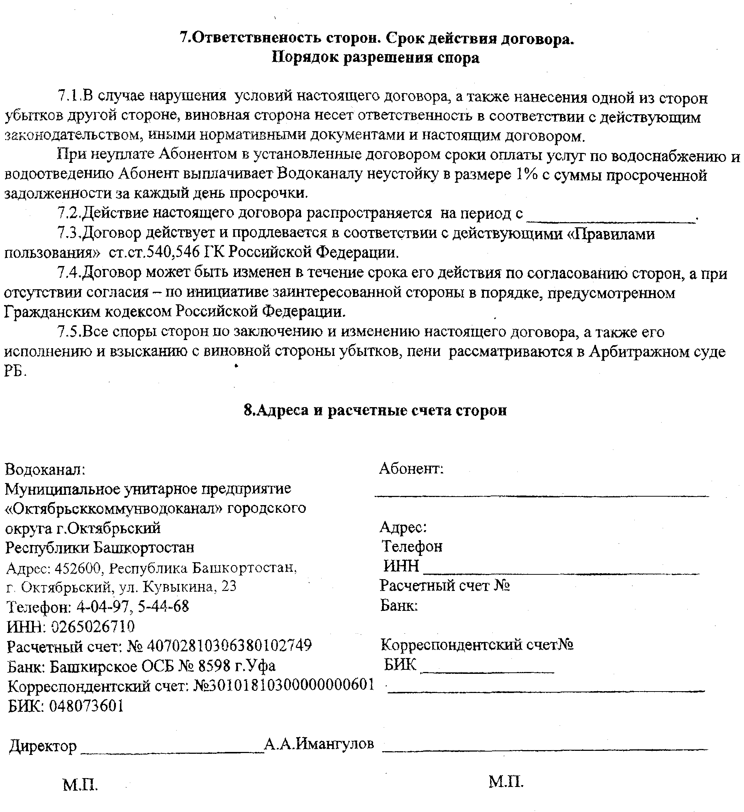

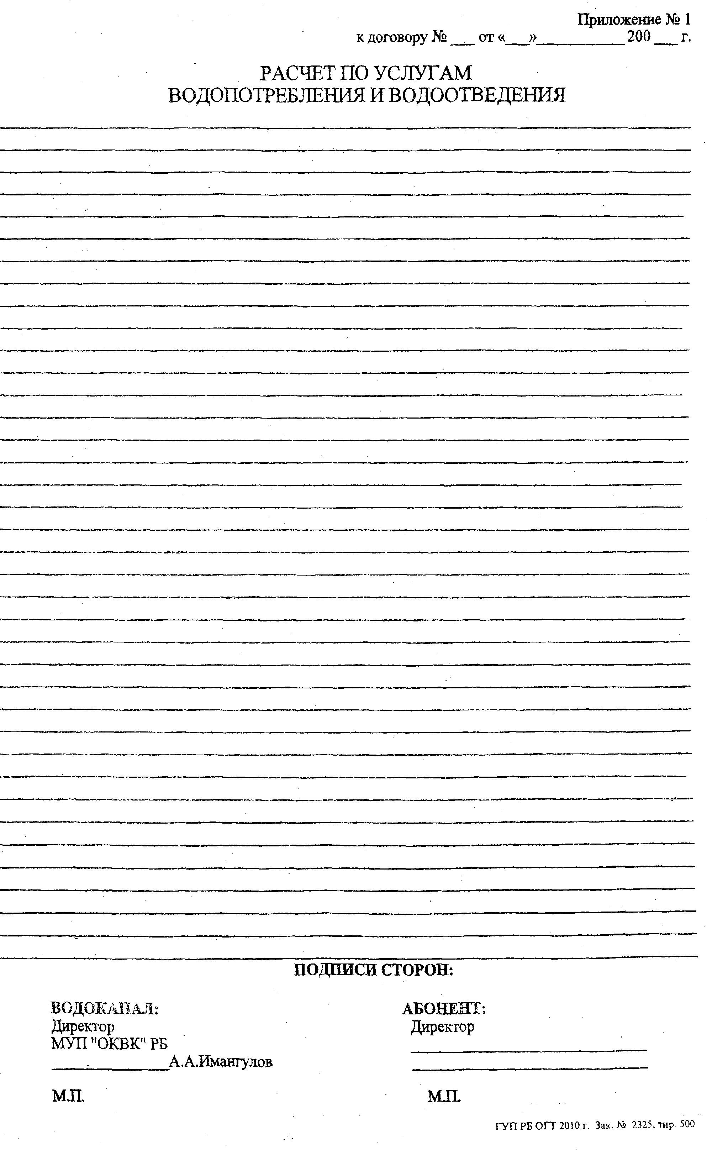

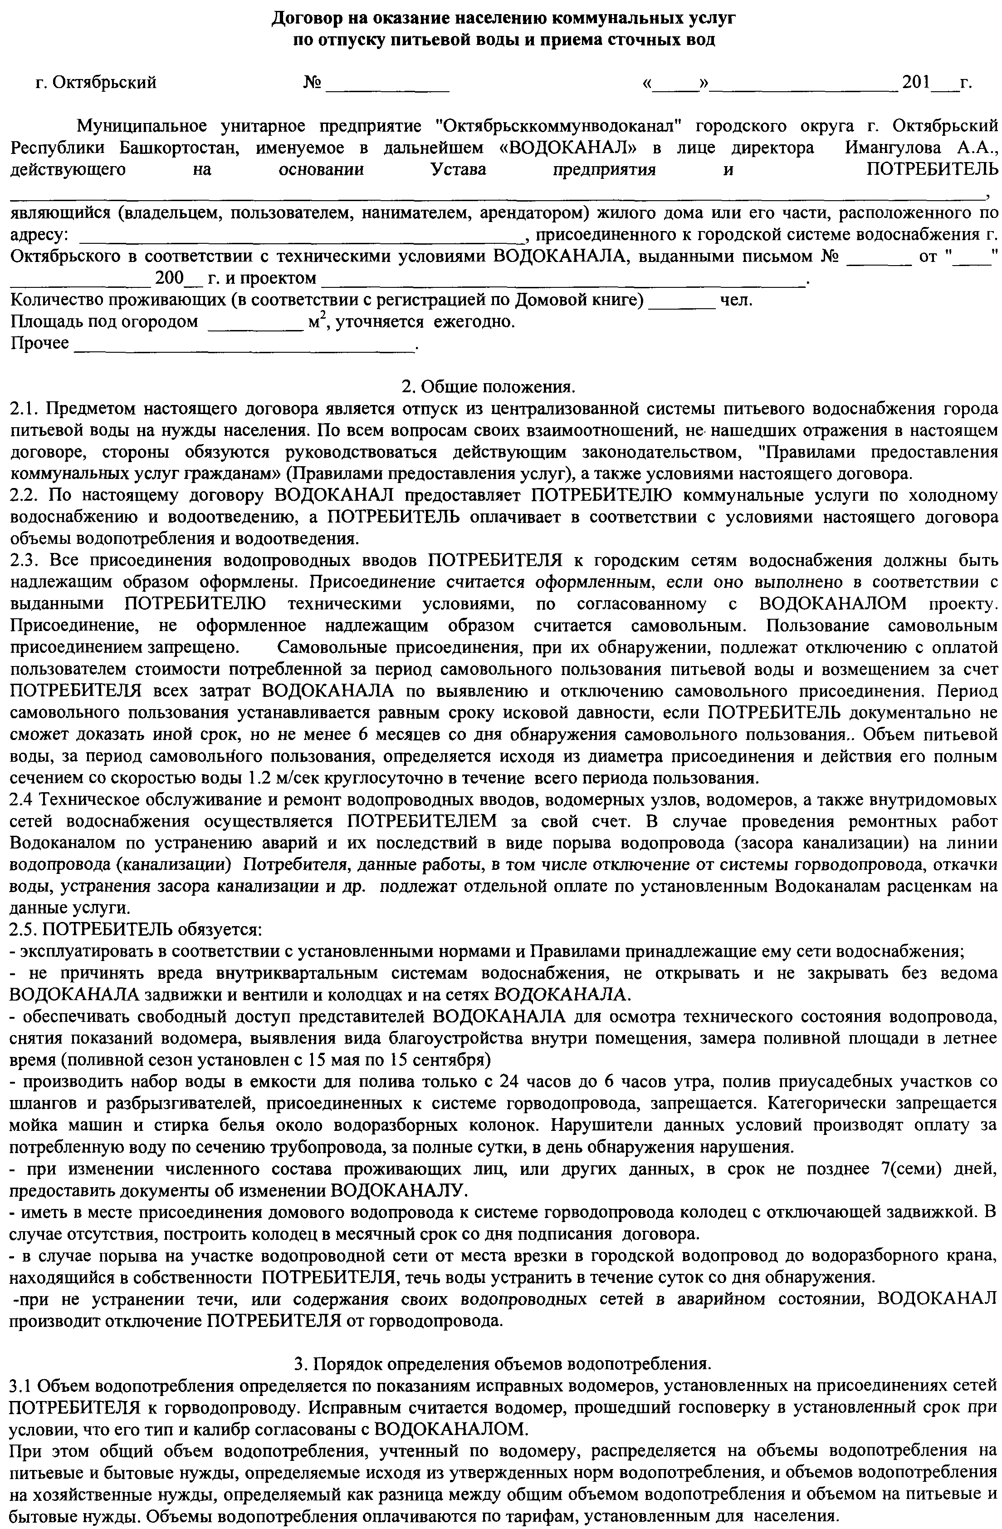

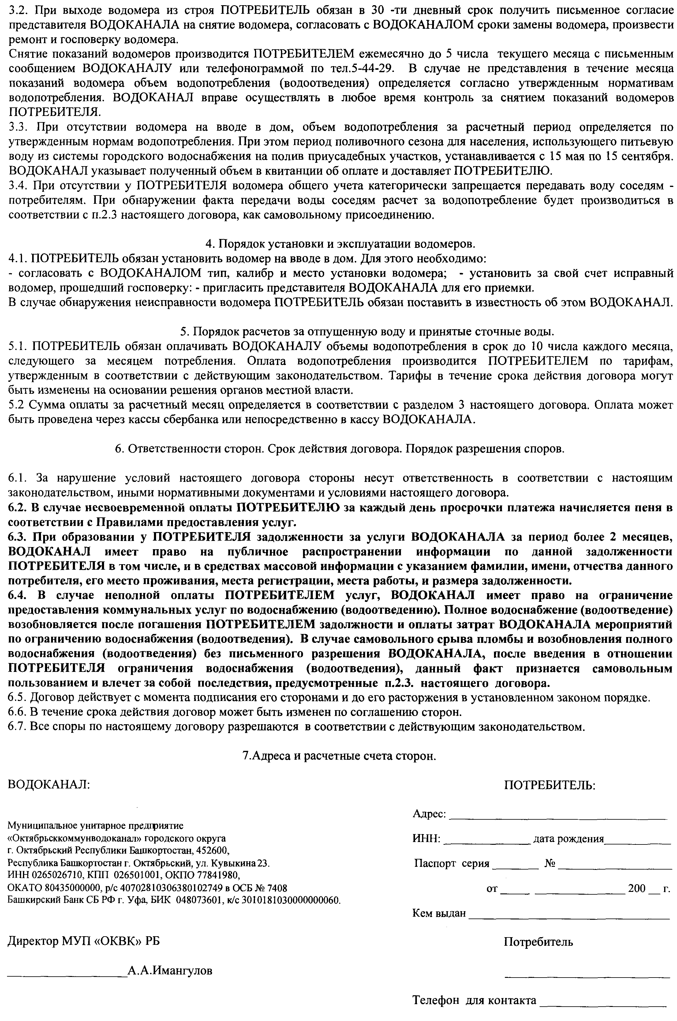
Для заключения договора на услуги водоснабжения и водоотведения
заказчик представляет следующие документы:

1. заявка с указанием объектов, непосредственно присоединенных к системам водоснабжения и канализации ,данных о субабонентах ,а так же объемах водопотребления и водоотведения сточных вод абонента и субабонентов.
2.документы,подтверждающие право на объекты водоснабжения и водоотведения.
3. разрешительная документация на присоединение.(тех.условие,проект)
4. для абонентов частного сектора; копию домовой книги или выписку с указанием количества прописанных по данному адресу и паспорта собственника домовладения.
Для юридических лиц, индивидуальных предпринимателей дополнительно;
5.схемы водоснабжения и канализации
6.баланс водопотребления и водоотведения
7.Копию свидетельства о постановке на учет в налоговом органе
8. Копию свидетельства о государственной регистрации
9. Копии учредительных документов юр. лица, документа, подтверждающего полномочие лица, подписывающего договор.

Директор МУП «ОКВК» РБ А.А.Имангулов

